應用軟體設計實習

電子三甲

107360122

潘竑翔

輸出結果

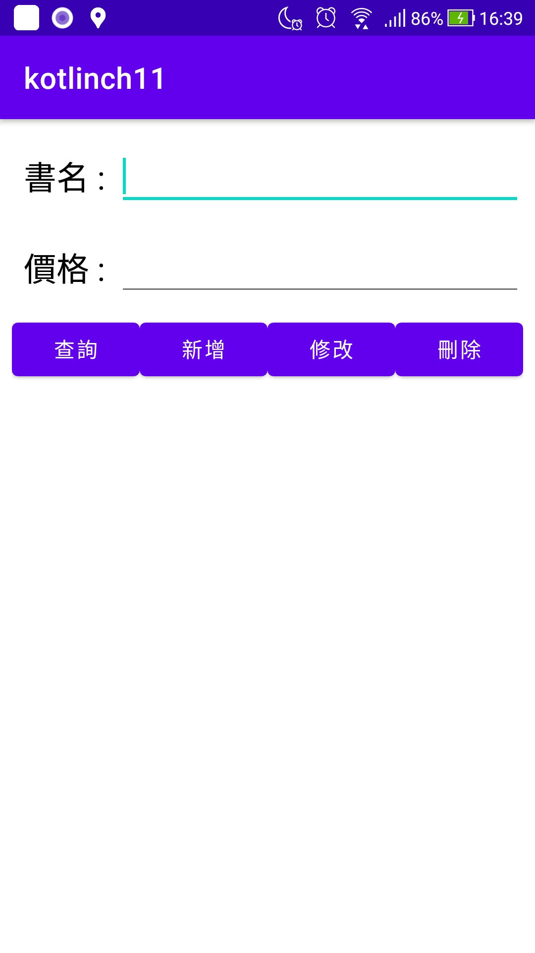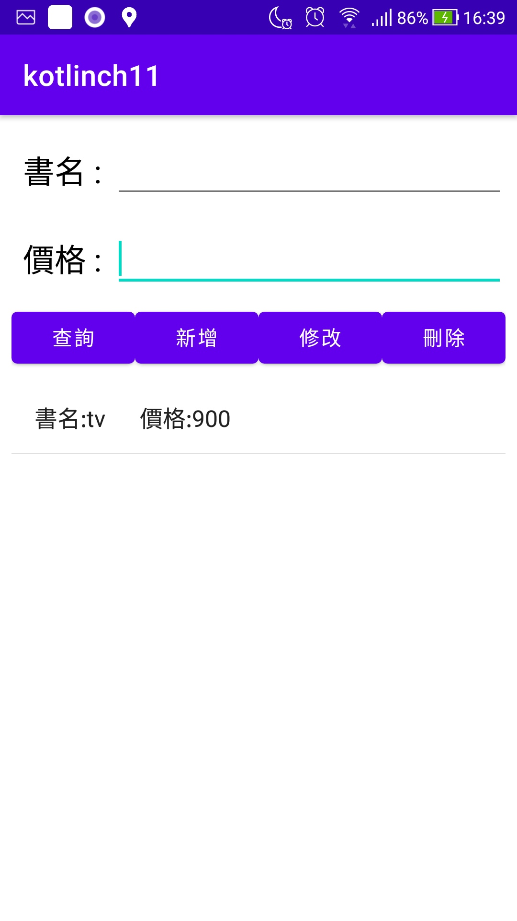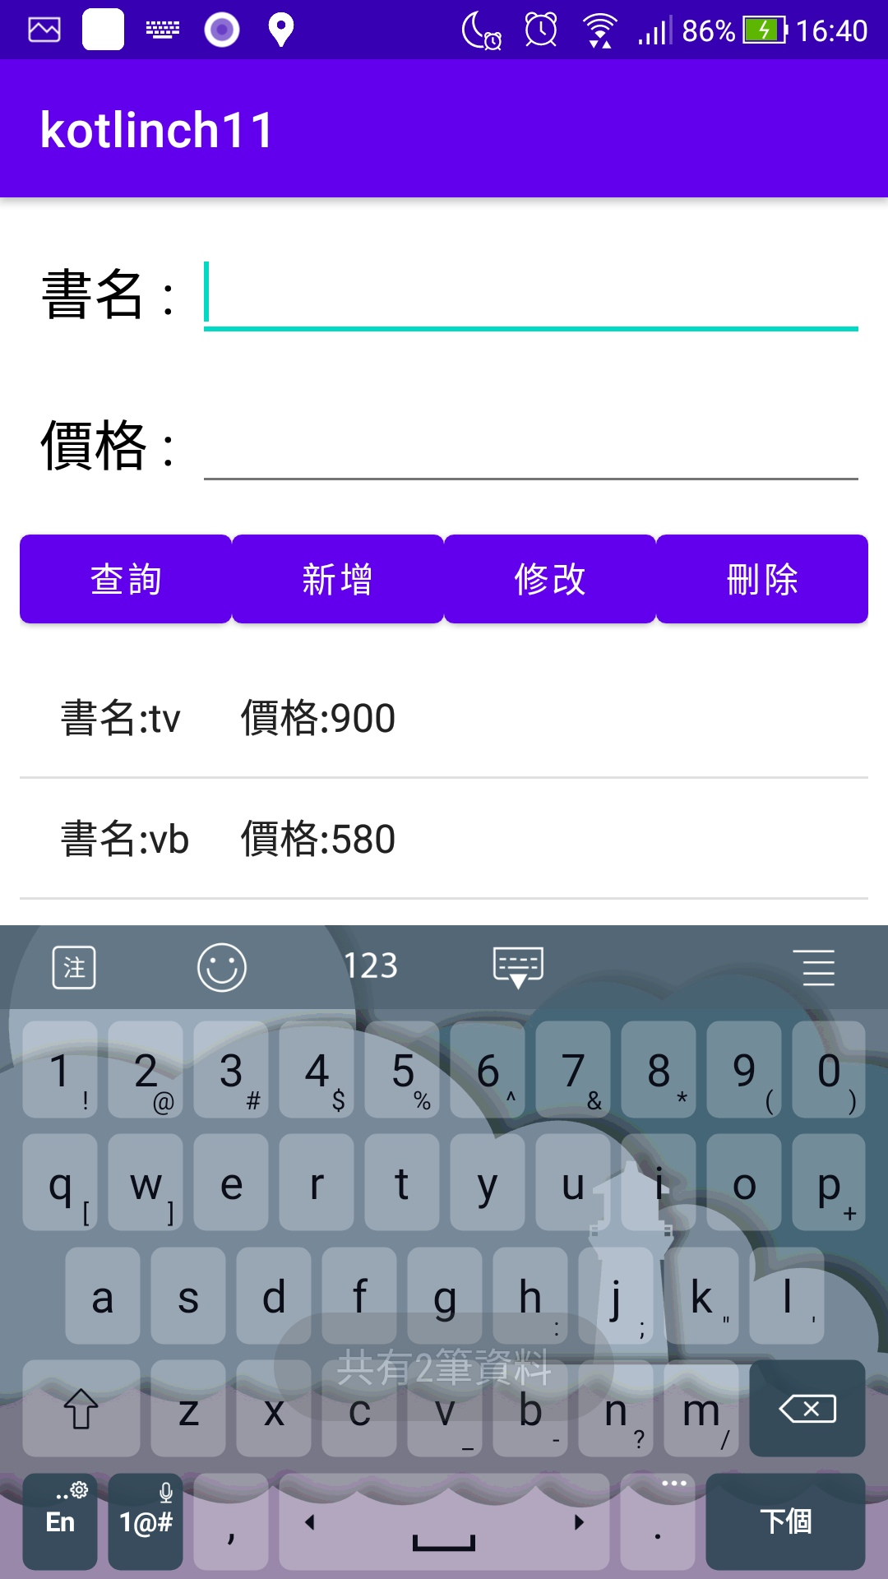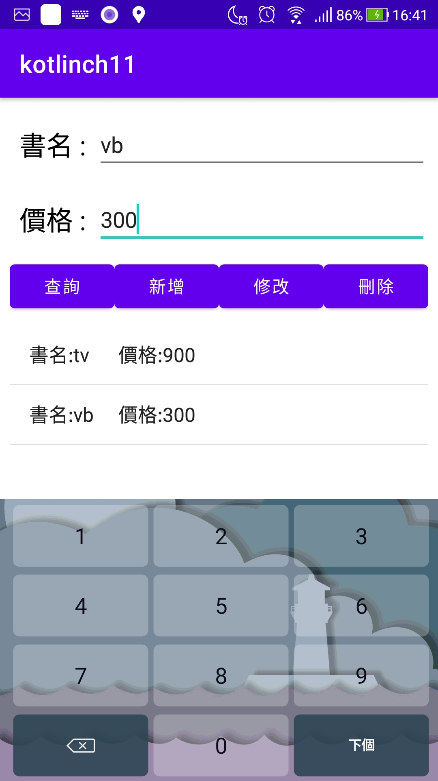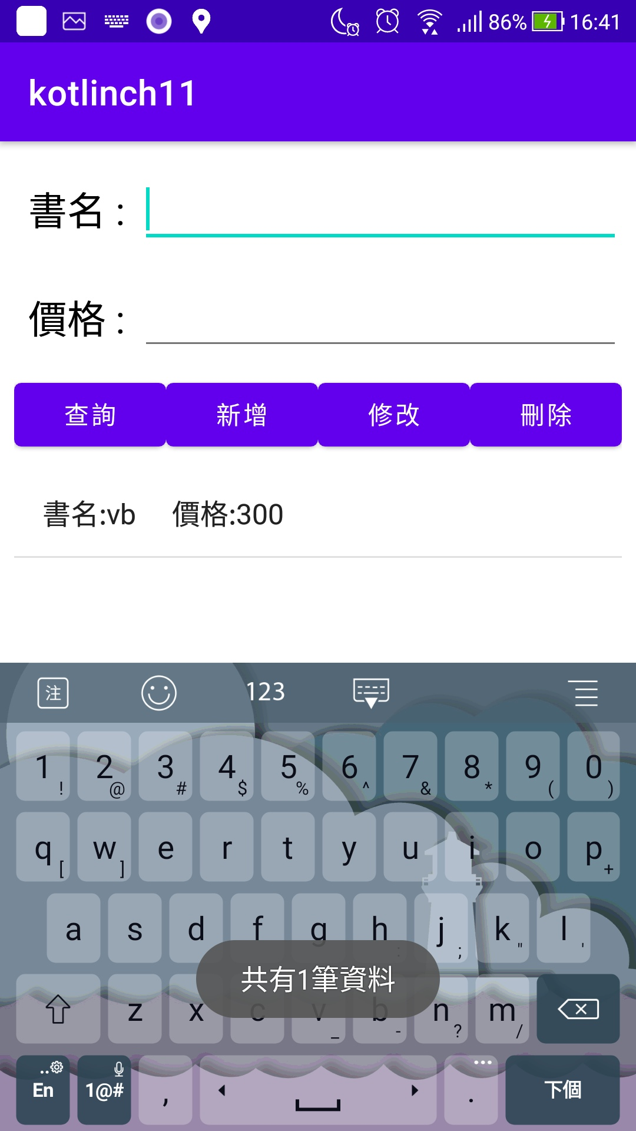

Kotlin

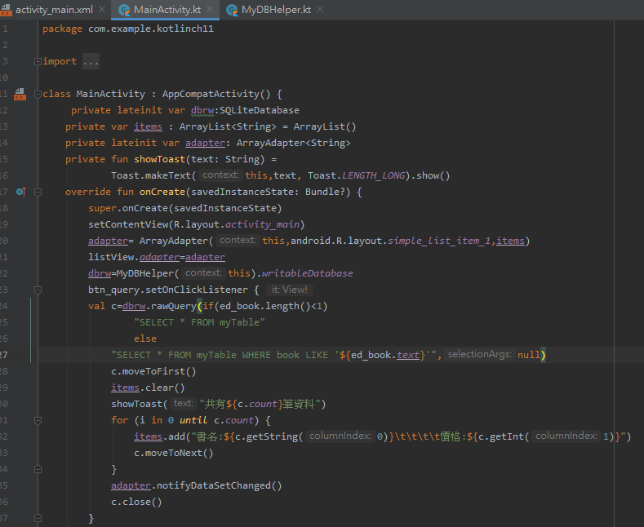 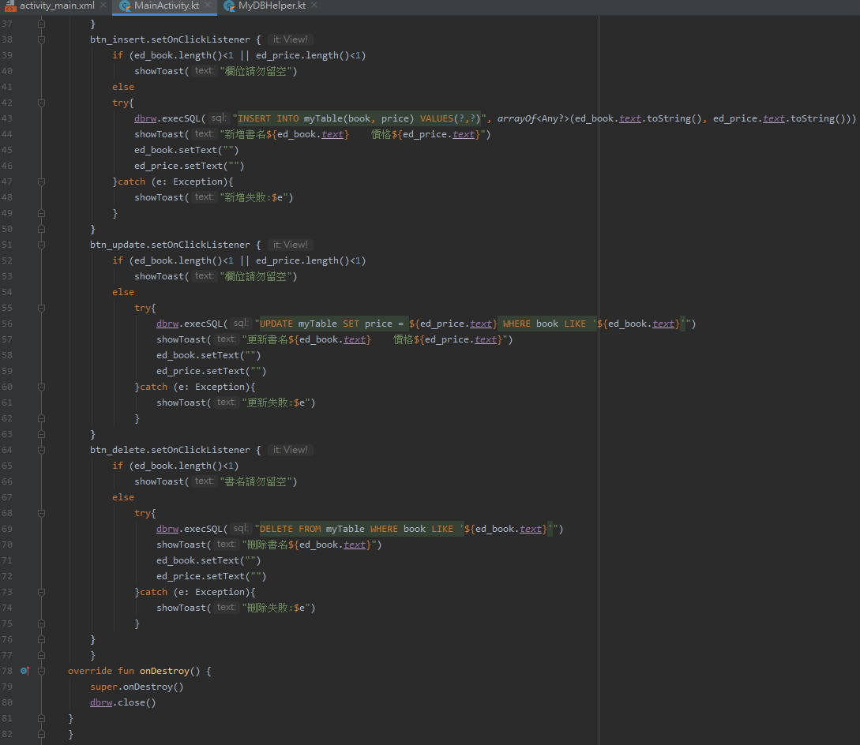

SQLiteOpenHelper

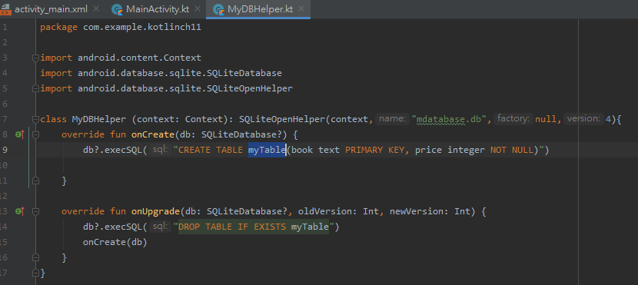

心得:

這次作業寫起來跟java差不多，所以肥有遇到太大的困難，照著網路找到的資料來做，先寫SQLiteOpenHelper再寫取得資料庫實體(db : SQLiteDatabase = MyDBHelper(this).writableDatabase)，接著運用execSQL與rawQuery方法來做按下按鈕要執行的動作，就完成了這次的作業。

參考資料:

<https://ithelp.ithome.com.tw/articles/10228009>

<https://ithelp.ithome.com.tw/articles/10193711>